Easy eTools für die Lehre
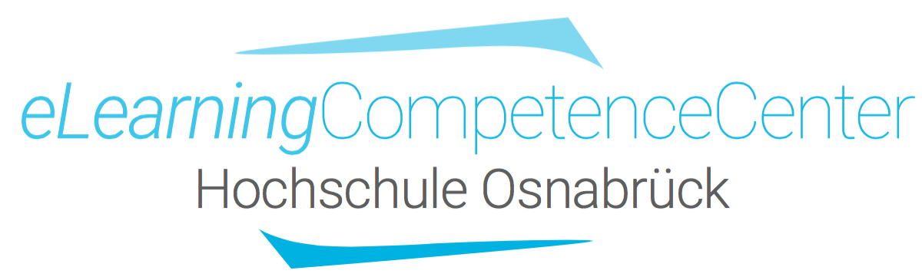
Digitale Pinnwände und Co.

Liebe Lehrende,

Bei digitalen Pinnwänden handelt es sich um online verfügbare elektronische Varianten klassischer Tafeln und Flipcharts, die Sie sowohl innerhalb Ihres Präsenzunterrichtes aber auch außerhalb davon einsetzen können. Sie können hier wie auf analogen Pinn- und Tafelwänden Inhalte visualisieren, oder aber auch kollaborativ mit Ihrer ganzen Gruppe zeitgleich (synchron) oder zeitversetzt (asynchron) an einer Pinnwand arbeiten.

Ein Vorteil der digitalen Varianten ist, dass Sie und Ihre Studierenden nicht nur Texte, sondern auch Bilder, Links und Videos aus dem Internet einbinden können. In umfangreicheren Varianten können Sie zudem Arbeitsaufträge zeitlich terminieren, Arbeitsformate festlegen und Arbeitsgruppen verwalten, Votingsysteme für Beiträge nutzen oder auch Kartenabfragen und Placemats einsetzen.

Leider bietet zurzeit kein eTool all diese Funktionen gleichzeitig an. Um einen ersten Überblick zu bekommen, welche Möglichkeiten es von welchen Anbietern gibt, finden Sie hier eine einführende Übersicht zu digitalen Pinnwand-Tools. Überlegen Sie, was Sie für Ihren Präsenz- oder digitalen Unterricht brauchen und suchen Sie sich dann die passenden eTools für Ihre Zwecke aus.

Die eTools

Die basalste Variante digitaler Pinnwände sind Etherpads, die das gemeinsame und zeitgleiche Schreiben an Texten im Netz ermöglichen. Dies geht z.B. über das kostenlose in Deutschland gehostete Zumpad, für das keine Registrierung nötig ist, Mitschreiben können alle, die den Link zum individuellen Pad erhalten. Hierbei handelt es sich um einen einfachen Texteditor für schriftliche Beiträge, also eine Art Word-Datei mit Basalfunktionen im Netz. Eine Einführung in das Tool finden Sie hier. Genauso funktionieren das deutsche VHS-Pad und das Edupad aus der Schweiz. Das Etherpad des österreichischen gemeinwohlorientierten Kompetenzverbundes Fairkom bietet noch zusätzliche Funktionen wie das Einbinden von Bildern und Tabellen sowie eine Kommentarfunktion.

Deutlich mehr Funktionen bieten Angebote wie Padlet. Hier lassen sich neben Texten auch Bilder, Links oder Videos ohne großen Aufwand einfügen. Einen ersten Einstieg finden Sie in diesen Videotutorials auf Deutsch und auf Englisch. Für das Anlegen eines Padlets muss man sich registrieren, zum Posten darauf ist dies aber nicht nötig, d.h. Ihre Studierenden können nach Erhalt des Padlet-Links sofort darauf zugreifen und Beiträge senden.

Allerdings sind nur drei Padlets kostenlos, ab dem vierten wird ein Kaufpreis fällig. Sie können die Padlets jedoch wie eine Tafel wieder abwischen, also die Inhalte löschen und somit dasselbe Padlet mehrfach wiederverwenden. Vor dem Löschen können Sie die Inhalte auch als PDF und in anderen Formaten zur Sicherung exportieren.

Ähnlich wie Padlet ist Dotstorming aufgebaut, allerdings können hier auch noch Votings und Rankings zu einzelnen Posts und Beiträgen vorgenommen werden (Erklärvideo auf Englisch). Die ersten drei Pinnwände sind kostenlos.

Für das kollaborative Arbeiten an Mindmaps stellt das browserbasierte Mindmeister eine hilfreiche Möglichkeit dar. Auch hier sind die ersten drei Mindmaps kostenlos. Eine Registrierung ist allerdings für die Nutzung erforderlich.

Wenn Sie interaktivere Funktionen wünschen, dann testen Sie das in Osnabrück entwickelte Angebot Oncoo. Mit diesem eTool sind Kartenabfragen, Placements, Zielscheiben u.a. einsetzbar. Es ist kostenlos und funktioniert browserbasiert. Zudem ist keine Registrierung nötig. Eine Beschreibung des Tools finden Sie in diesem Blogbeitrag, inklusive Anwendungsvideo zur Kartenabfrage.

Außerdem finden Sie im Classroomscreen ebenfalls recht umfangreiche Funktionen vor, z.B. können Sie hier Timer und Symbole für Arbeitsformen oder auch eine Ampel einbinden. Eine erste Einführung gibt es in diesem Videotutorial (auf Englisch).

Des Weiteren bietet auch Google eine Google-Classroomvariante. Hierfür müssen Sie sich allerdings ein Google-Konto anlegen. In diesem Videotutorial finden Sie eine erste Einführung in das Angebot.

Allgemeine Hinweise zur Nutzung
Digitale Tools unterliegen z.T. einem Wandel bei der Weiterentwicklung, deswegen ist es wichtig, auf das Datum des aktuellen Handouts zu achten. Sollten die hier angegeben Links und Beschreibungen sich bei Ihren eigenen Recherchen und Testungen als überholt oder nicht nutzbar erweisen, geben Sie uns im eLCC gerne Rückmeldung, damit wir die Handreichung updaten können: eLCC@hs-osnabrueck.de.

https://zumpad.zum.de/
https://www.zum.de/portal/ZUMpad
http://vhspad.de/
https://edupad.ch
https://www.fairkom.eu/boardnet
https://de.padlet.com/
https://www.youtube.com/watch?v=Fy5G64__nwU&feature=emb_logo
https://www.youtube.com/watch?v=UuzciL8qCYM
https://dotstorming.com/
https://www.youtube.com/watch?v=Gq-j1dY8Q6U
https://www.mindmeister.com/de
https://www.oncoo.de/oncoo.php
https://www.ebildungslabor.de/blog/getestet-oncoo/
https://classroomscreen.com/
https://youtu.be/ApkwwsJD7SI?t=70
https://www.youtube.com/watch?v=I0_yMT1-F8E

